EL ECOSISTEMA

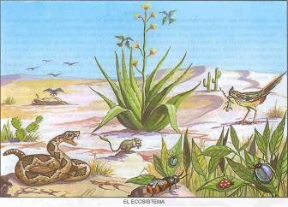
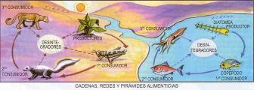
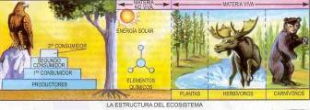
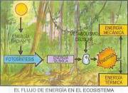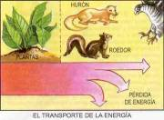
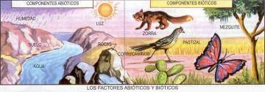
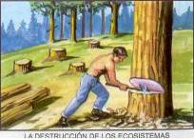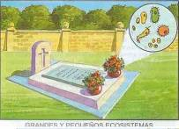
El Ecosistema

Los ecosistemas son sistemas complejos como el bosque, el río o el lago, formados por una trama de elementos físicos y biológicos.
Un ecosistema esta formado por dos tipos de elementos: físicos y biológicos. El suelo es la zona mas superficial de la corteza terrestre que resulta de la destrucción de las rocas, tiene muchísima importancia porque en el se asienta la vida. En todo el suelo hay una parte mineral y otra orgánica. La parte mineral resulta de la descomposición de las rocas. La materia orgánica del suelo es el humus. El clima es el conjunto de fenómenos meteorológicos y la temperatura media de un lugar.
Los tipos de ecosistemas son los marinos y terrestres. En los ecosistemas marinos se encuentran los océanos, mares, lagos y charcas, mientras que en los ecosistemas terrestres están la selva tropical, la sabana, el bosque con sus diferentes variedades, la estepa, la pradera, el desierto, la tundra y los hielos polares.



Cadenas: redes y pirámides alimenticias

Los dos eventos funcionales mas importantes de un ecosistema son las relaciones energéticas y el transporte cíclico de las sustancias a través de el. Ducha afirmación conduce a las relaciones que se establecen entre productores y consumidores, las cuales se expresan como cadenas alimenticias. En otras palabras, cada ser vivo tiene el problema de obtener alimentos para satisfacer sus necesidades vitales, pero en tal empresa casi todos los seres vivientes se convierten en alimento para otros organismos, es decir, participan en las cadenas o redes alimenticias de la naturaleza.

La estructura del ecosistema
Los organismos de un ecosistema se clasifican en tres niveles tróficos: productores, consumidores y descomponedores. Los primeros están representados por las plantas terrestres y acuáticas que se nutren exclusivamente de compuestos inorgánicos extraidos del aire, agua o suelo y que mediante la fotosistensis desarrollan una energia quimica capaz de transformar estos sencillos compuestos inorganicos en materia organicam que puede ser utilizada por los consumidores especializados.

El flujo de energía en el ecosistema
La mayor parte de la energía solar que llega a la Tierra se pierde como calor, solo una muy pequeña proporción es absorbida por las plantas y otra transformación en la energia potencial de productos alimenticios almacenados.

El transporte de energía
Los rayos solares con la fuente primaria de energía de los ecosistemas y tras haber sido capturada por las plantas es transmitida a los componentes de las cadenas alimenticias por medio de moléculas organicas ricas en energia química, durante el transito de la materia en la naturaleza supone una perdida de materia y energia.

Factores abióticos y bióticos
Factores Abióticos
Todos los factores químico-físicos del ambiente son llamados factores abióticos. Los factores abióticos más conspicuos son la precipitación (lluvia más nevadas) y temperatura; todos sabemos que estos factores varían grandemente de un lugar a otro, pero las variaciones pueden ser aún mucho más importantes de lo que normalmente reconocemos.
No es solamente un asunto de la precipitación total o la temperatura promedio. Por ejemplo, en algunas regiones la precipitación total promedio es de más o menos 100 cm por año que se distribuyen uniformemente por el año. Esto crea un efecto ambiental muy diferente al que se encuentra en otra región donde cae la misma cantidad de precipitación pero solamente durante 6 meses por año, la estación de lluvias, dejando a la otra mitad del año como la estación seca.
Factores Bióticos
Un ecosistema siempre involucra a más de una especie vegetal que interactúan con factores abióticos. Invariablemente la comunidad vegetal está compuesta por un número de especies que pueden competir unas con otras, pero que también pueden ser de ayuda mutua.
Pero también existen otros organismos en la comunidad vegetal: animales, hongos, bacterias y otros microorganismos. Así que cada especie no solamente interactúa con los factores abióticos sino que está constantemente interactuando igualmente con otras especies para conseguir alimento, cobijo u otros beneficios mientras que compite con otras (e incluso pueden ser comidas). Todas las interacciones con otras especies se clasifican como factores bióticos; algunos factores bióticos son positivos, otros son negativos y algunos son neutros.

La destrucción de los ecosistemas

Las erupciones volcanicas, incendios, inundaciones, delaves, ciclones, huracanes, sequias y otras catastrofes naturales ocasionan la destrucción en los ecosistemas. Normalmente estos daños provocados por la propia naturaleza se reparan con el tiempo, aunque a veces dicha reparacion implica lustros o decadas.

Grandes y pequeños ecosistemas

En cada region natural existen cientos o miles de ecosistemas, muchos de ellos son evidentes, pero otros mas pasan desapercibidos. Un estanque y hasta un acuario de laboratorio son ejemplos de ecosistemas.

